2020
Джуматов Ш.К.
ООО «Алока махсус автоматика»
11.5.2020
РЕЗЮМЕ БИЗНЕС-ПЛАНА Производство узлов, агрегатов и установок промышленного и бытового назначения, металлоизделий, пресс-форм и изделий из пенополистирола.
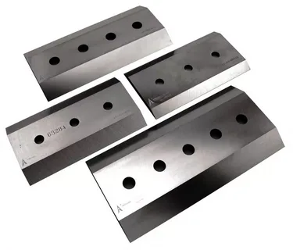
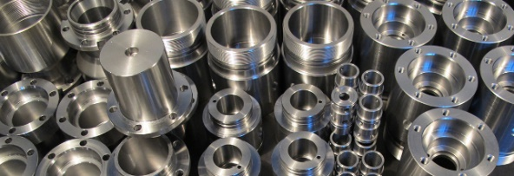
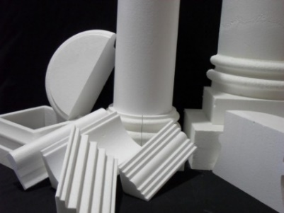
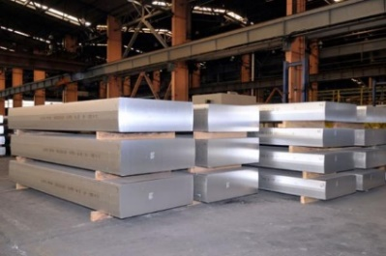
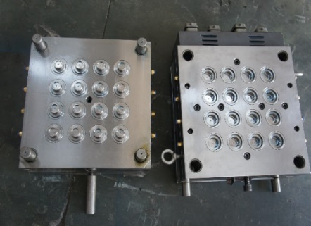
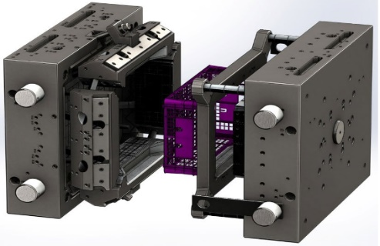
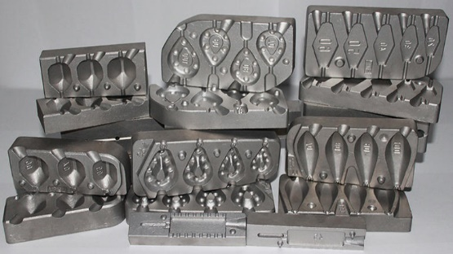

Наименование организации | CLASSIC-METAL
Организационно-правовая форма | Общество ограниченной отвественности
Форма собственности | Частная собственность
Описание организации | ООО «CLASSIC-METAL» создано на базе действующих предприятий
Штатная численность работников | 117 сотрудников
Уставной капитал | 400 тысяч долларов США
Валовый оборот | Валовый оборот базовых предприятий 570 тысяч долларов США
Руководитель проекта | Джуматов Шакирджан Куранбаевич, директор ООО «Aloqa maxsus avtomatika»
Контактные данные | Республика Узбекистан, Хорезмская область, город Ургенч, улица Ханкинская, 138  Тел: (998) 97-221-17-25  e-mail: sdjumatov@mail.ru  соц.сети: Telegram, WhatsApp
Цель проекта | Создание производственного предприятия по производству узлов, агрегатов и установок промышленного и бытового назначения, металлоизделий, пресс-форм и изделий из пенополистирола

Проект предусматривает создание мини-завода по производству узлов, агрегатов и установок промышленного и бытового назначения, металлоизделий, пресс-форм и изделий из пенополистирола в Хорезмской области Республики Узбекистан.

Основная продукция завода: | готовые металлоизделия из стали и цветных металлов, полуфабрикаты из металлов.
Другая продукция завода: | изделия из пенополистирола, водонагревательные и отопительные системы, биогазовые установки, узкофункциональные конструктивные элементы и инструменты, стекловолоконные изделия.
Ассортимент продукции ориентирован на штучное и мелкосерийное производство.

Требуемая сумма инвестиций (займа, кредита) 1 840, 0 тысяч USD, сроком погашения на 5 лет, с приведенном ниже льготном периодом погашения.

ОБЩИЕ ИНВЕСТИЦИОННЫЕ ЗАТРАТЫ ПО ПРОЕКТУ ПРЕДУСМАТРИВАЮТ:

Расходы | тыс. USD
Инвестиции в основной капитал | 1 592,7
Оборотный капитал | 644,6
Всего | 2 237,3

Финансирование проекта планируется осуществить собственными средствами, привлеченного капитала и заемного капитала.
Источник финансирования | Сумма, тыс. USD | Период | Доля
Собственные средства, привлеченные капитал | 400,0 | 05-07. 2020 | 18%
Заемные средства | 1 840,0 | 05-08. 2020 | 82%
Всего | 2 240,0 |  | 100%

Приняты следующие условия кредитования:

Валюта кредита | USD
Процентная ставка, годовых | 10%
Срок погашения, лет | 5,0
Выплата процентов и основного долга | ежемесячно
Льготный период погашения процентов, мес. | 18
Льготный период погашения основного долга, мес. | 18
Тип погашения основного долга | равными долями

ПОКАЗАТЕЛИ ЭФФЕКТИВНОСТИ ДЕЯТЕЛЬНОСТИ ПРЕДПРИЯТИЯ НА 5 ГОД ПРОЕКТА:

Годовая прибыль (5 год), тыс. USD | 516,95
Рентабельность активов | 49,47%

Чистый дисконтированный доход инвестированного капитала (расчётный) на 5 лет, при ставке
дисконтирования 10% составил 605,02 тыс. USD

Внутренняя норма доходности (IRR) | 35,4%
Чистая текущая стоимость (NPV), тыс .USD | 605,02
Окупаемость проекта (простая), лет | 3,3
Окупаемость проекта (дисконтированная), лет | 4,1

ОСНОВНАЯ СТРАТЕГИЯ ПРЕДПРИЯТИЯ:

Захват расчетной и более доли на рынке сложных металлоизделий на основе производственной гибкости и достаточно высокого класса изделий по точности и сложности.

ПОТРЕБИТЕЛЬСКИЙ РЫНОК:
Потенциально потребителей изделий из металла, в год | 270
На первый год деятельности, не более | 100
Потребителей на оцифровку, разработку не более | 20% (до 50)
Потенциальное потребителей на установки и изделий из пенополистирола, в год | 500
На первый год деятельности, не более | 200

Основными потребители продукции производственные предприятия серийного производства пищевой, перерабатывающей, текстильной промышленности и машиностроения, строительные и строительно-монтажные организации.

Прогнозируемый контроль рынка по региону 17%, по республике 2%

ЦЕЛЕВАЯ ЭКОНОМИЧЕСКАЯ СОСТАВЛЯЮЩАЯ ПРОЕКТА:
- Создание в высокой степени самодостаточной производственной единицы с замкнутым производственным циклом в регионе;
- Заполнение пустующей ниши металлоизделий определённого класса точности в Хорезмской области, Республики Каракалпакстан и частично Республики Узбекистан.
- Повышение экономического самообеспечения в Хорезмской области, Республики Каракалпакстан и частично Республики Узбекистан.

КОСВЕННЫЕ СОСТАВЛЯЮЩИЕ ПРОЕКТА:
- Обеспечение растущей потребности в изделиях из пенополистирола в строительстве;
- Заполнение ниши востребованности в сложных и/или трудоемких изделиях штучного изготовления, узлов, агрегатов, установок альтернативных источников питания, типа биогазовых установок, солнечных коллекторов;
- Обеспечение растущей потребности в бытовых установках водонагревателя, отопления.

КОНКУРЕНЦИЯ:
Конкурирующие предприятия разделены на три группы:
- По оснащенности
- По продукции
- По деятельности
С учетом специфичности и сфокусированности на обеспечение изделиями определенной отрасли (отраслей), на рынке региона прямая конкуренция исключается.
На рынке региона возможен контроль рынка металлоизделий до 33-35%, в расчетах принят контроль рынка в 17%.
РИСКИ:
Внешние факторы риска учтены маржей цен, стоимостей, и инфляционными ожиданиями.
Внутренние факторы риска решаются производственным планированием с привлечением структуры внутреннего аудита.

